Nhiệm vụ 1.1: Tìm hiểu cấu hình phần cứng

Giải thích các thông số cơ bản (Gemini AI)

CPU (Central Processing Unit) - Bộ vi xử lý
Được coi là "bộ não" của máy tính. CPU xử lý mọi lệnh và dữ liệu bạn thao tác.
Tốc độ (Clock Speed): Đo bằng GHz. Chỉ số này càng cao, CPU xử lý càng nhanh.
Số nhân/Số luồng (Cores/Threads): Càng nhiều nhân, máy tính càng làm được nhiều việc cùng lúc (multitasking) mà không bị giật lag.
RAM (Random Access Memory) - Bộ nhớ tạm thời
Là nơi lưu trữ dữ liệu tạm thời để CPU truy xuất nhanh chóng.
Đặc điểm: Khi bạn tắt máy, dữ liệu trên RAM sẽ mất hết.
Dung lượng: Đo bằng GB. Windows 10 hiện nay cần ít nhất 8GB để hoạt động mượt mà với các tác vụ văn phòng và duyệt web.
Ổ cứng (Storage) - Bộ nhớ lưu trữ
Nơi lưu trữ vĩnh viễn hệ điều hành, phần mềm và tệp tin của bạn. Có hai loại phổ biến:
HDD: Dung lượng lớn, giá rẻ nhưng tốc độ chậm, dễ hỏng nếu va chạm.
SSD: Tốc độ cực nhanh (khởi động máy chỉ mất vài giây), bền hơn nhưng giá cao hơn HDD.

Các cách kiểm tra thông số phần cứng:
Sử dụng task Manager:
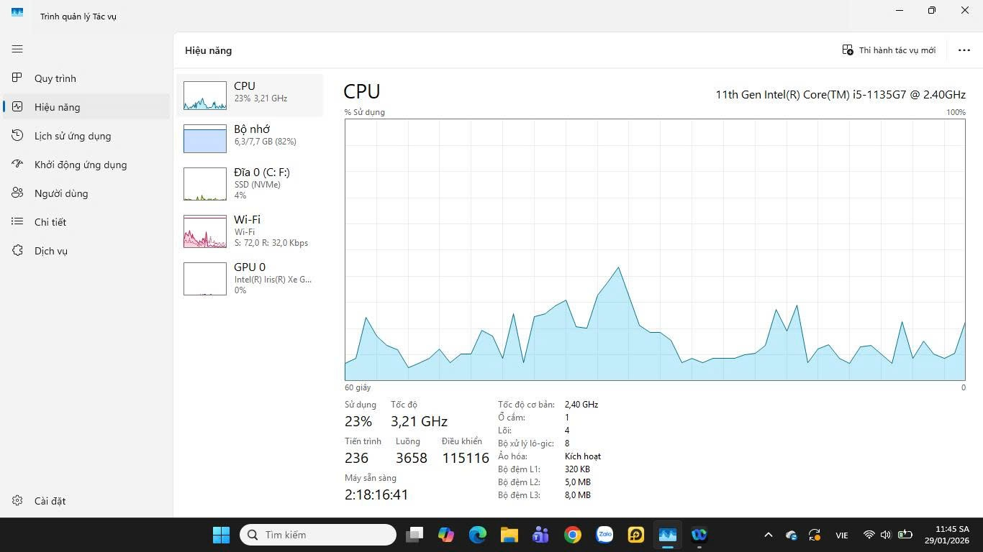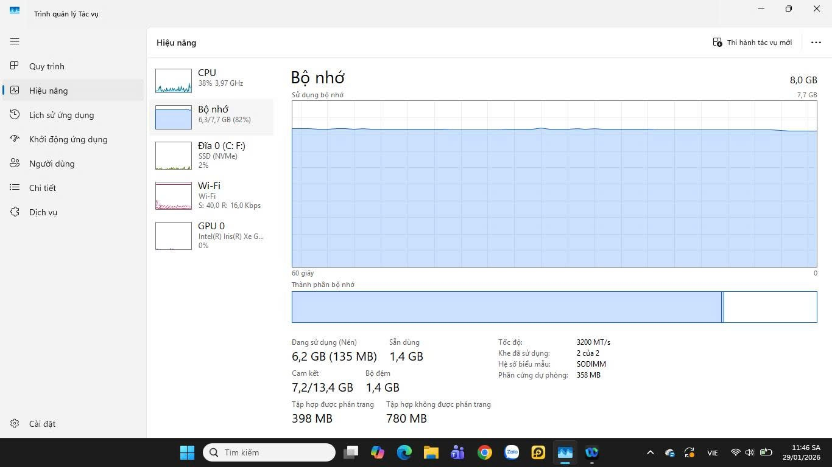

Sử dụng System Information:
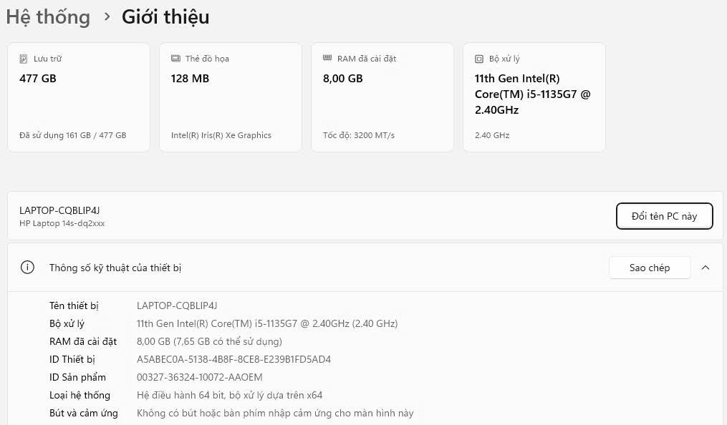

Thông số phần cứng Laptop:
Bộ xử lý (CPU): Intel Core i5-1135G7 (thế hệ 11) @ 2.40 GHz
RAM: 8 GB DDR4, tốc độ 3200 MT/s
Card đồ họa: Intel Iris Xe Graphics (đồ họa tích hợp), bộ nhớ chia sẻ ~128 MB
Lưu trữ: 477 GB (đã sử dụng 161 GB)
Hệ điều hành: Windows 64-bit, kiến trúc x64

